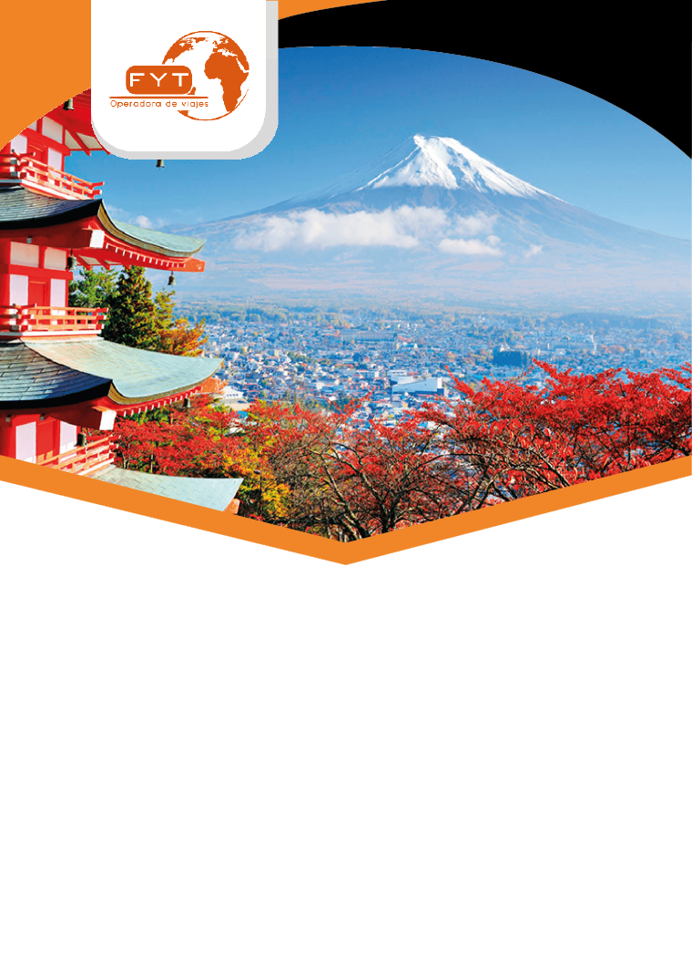

Japón Infinito
14 días

Día 01 – LLEGADA A OSAKA

Llegada al Aeropuerto Internacional y después del trámite de migración, aduana y traslado al hotel. Alojamiento.

Día 02 – OSAKA – NARA – KYOTO

Desayuno buffet en el hotel. Visita de Osaka con guía de habla española para conocer el Castillo de Osaka, Dotonbori se considera el corazón de Osaka y es conocida por sus brillantes y extravagantes luces de neón, las cuales se reflejan en la superficie del Canal Dotonbori. Este “corazón brillante” de Osaka es una visita obligada en viaje por la región de Kansai.*Una maleta por persona será enviada aparte en camión desde el hotel en Tokyo hasta el hotel en Kyoto. Las maletas llegarán a Kyoto en la tarde del mismo día. Continuacion a Nara (en grupo). En Nara conocerán “El Templo Todai-ji (estatua de Buda colosal)”, “Parque de Nara Traslado Check in en el hotel y alojamiento.

Día 03 – KYOTO

Desayuno. El santuario sintoísta de Fushimi Inari o Fushimi Inari Taisha, situado al sur de la ciudad de Kioto, es uno de los santuarios más conocidos e importantes de todo Japón. Y también es uno de los más antiguos, ya que existe desde el siglo VIII. Sin duda, una visita especial si estás visitando la región de Kansai.Nos dirigiremos al Tempo Tenryu-ji es el templo más importante del distrito de Arashiyama con un bello jardín japonés. Ha sido catalogado como el más importante de los cinco grandes templos zen de la ciudad y está registrado como patrimonio de la humanidad por la UNESCO. El Tenryuji es el templo principal de su propia escuela de la secta zen Rinzai del budismo japonés. Conoceremos uno de los espacios naturales más espirituales del planeta es el bosque de bambú de Sagano, está considerado como Sitio Histórico Nacional y Lugar de Gran Belleza Escénica. Es un lugar casi místico, los estilizados y altísimos troncos del bambú invitan al paseo relajado, desconectando del mundo, pero no de las maravillosas sensaciones que nos proporciona la naturaleza. Una de ellas es el peculiar susurro que produce el balanceo de los troncos de bambú, realmente hipnótico. Después visitaremos el Templo Dorado Kinkaku-ji, el Templo Sanjusangendo con mil estatuas de Kannon, dios de la misericordia. Por último visitamos Gion el barrio de las Geishas. Alojamiento

Dia 04 KYOTO

Desayuno. Dia libre para actividades personales. Sugerimos visita de Hiroshima. Alojamiento.

Día 05 – KYOTO – SHIRAKAWAGO – TAKAYAMA – GERO

Desayuno en el hotel y salida hacía Shirakawago con guía de habla española, visitaremos la casa al estilo Gasshozukuri, posteriormente traslado a Takayama donde visitaremos el barrio histórico Kamisannomachi, Yatai Kaikan (exposición de las carrozas para el Festival de Takayama). Posteriormente traslado al hotel. Alojamiento.
Disfruten de un baño Onsen, los hoteles disponen de aguas termales.Un baño para mujeres y uno para hombres. Los hoteles y ryokanes no permiten personas con tatuajes utilizar baños de aguas termales.

Día 06 – GERO – TSUMAGO – HAKONE

Después del desayuno salida hacía Tsumago con un guía de habla española y conoceremos Waki Honjin, pasearemos por las calles de Tsumago, posteriormente tendremos el traslado a la estación de Nagoya donde abordaremos el tren bala Hikari. Llegaremos a Odawara y traslado hacía el hotel y alojamiento.
Disfruten de un baño Onsen, los hoteles disponen de aguas termales.
Un baño para mujeres y uno para hombres. Los hoteles y ryokanes no permiten personas con tatuajes utilizar baños de aguas termales.

Día 07 – HAKONE – TOKYO

Desayuno en el hotel y tendremos la visita de ciudad de Hakone donde visitaremos el Valle Owakudani y disfrutaremos de un paseo en barco por el Lago Ashi y al museo al Aire libre de Hakone. Traslado al hotel de Tokyo y alojamiento.

Día 08 – TOKYO

Desayuno en el hotel y salida para efectuar visita de la ciudad. Inicia en la Plaza del Palacio Imperial, hoy en día residencia de los Emperadores de Japón y continúa hacia Asakusa, donde visitaremos el templo Senso-ji, conocido como Asakusa Kannon, fundado en el siglo VII, el templo más antiguo del país, y la calle comercial que lleva al templo, la "Nakamise Dori", donde el caminante encontrará muchas tiendas que ofrecen kimonos y todo tipo de objetos tradicionales. Posteriormente iremos a visitar el Santuario Meiji, ubicado en el corazón de un frondoso parque que incluye cerca de 100,000 árboles. Está dedicado al emperador y la emperatriz Meiji y es un edificio particularmente representativo de la arquitectura sintoísta. El tour finaliza en Ginza. Alojamiento.

Día 09 – TOKYO

Desayuno y día libre para actividades personales.
TOUR OPCIONAL A NIKKO con almuerzo – ( no incluido)
Salida hacia Nikko con un guía de habla española en servicio regular donde visitaremos el Santuario Toshogu, Lago Chuzenji, Cascada Kegon (No incluye el uso del ascensor). Regreso al hotel y alojamiento.

Día 10 – TOKYO NAGOYA ISE TOBA

Desayuno en el hotel y traslado a la Estación de Tokyo con un asistente de habla española en autobús (o furgoneta o sedán) privado. Salida desde Tokyo con destino a Nagoya en tren bala
Llegada a la Estación de Nagoya donde un guía de habla española los recibirá. En Nagoya otros pasajeros que llegan de Kyoto se juntan al grupo. Comienzo de la excursión a Ise (situada a 2 horas de Nagoya) con el guía de habla española; conoceremos Calle Oharaimachi y Callejones Okage-Yokocho (barrio con hileras de tiendas de recuerdos y restaurantes que conserva el ambiente de la época de los samuráis) Tiempo libre para almorzar. Almuerzo de ese día no está incluido en el tour. Santuario Ise (el santuario sintoísta más importante de Japón, consagrado a la diosa del sol Amaterasu-omikami.) Isla de las Perlas Mikimoto (demostración de buceadoras y museo sobre el cultivo de perlas / tienda de perlas)
NOTA: En caso de intemperie, la demostración de buceadoras, podría ser suspendida. Llegada al hotel en Toba y check in. Cena y alojamiento.

Día 11 – TOBA – ISE – KUMANO – NACHI KATSUURA

Desayuno en el hotel y salida con el guía de habla española hacía Ise donde conoceremos Meotoiwa (Son dos rocas en el mar atadas con una gruesa cuerda de paja, marcando un lugar sagrado al que descienden dioses. También simbolizan un buen matrimonio). En la ciudad de Kumano conoceremos, Onigajo un conjunto de espectaculares formaciones rocosas y grutas esculpidas por el mar y el viento. En la tarde haremos trekking ligero por el Camino de Kumano desde Daimonzaka a la Cascada de Nachi (duración: 2 horas). Daimonzaka cuesta empedrada flanqueada por cedros, parte del Camino de Kumano, Santuario Kumano Nachi, uno de los Tres Grandes Santuarios de Kumano, meta del camino de peregrinación de la religión Shintoísta. Templo Seigantoji con una pagoda de tres plantas, Cascada de Nachi (con una altura de 133 metros). Llegada al ryokan en Nachi Katsuura y check in. Cena en el ryokan.

Disfruten de un baño Onsen, los hoteles disponen de aguas termales.
Un baño para mujeres y uno para hombres. Los hoteles y ryokanes no permiten personas con tatuajes utilizar baños de aguas termales

Día 12 – NACHI KATSUURA – SHIRAHAMA – YUASA – WAKAYAMA

Desayuno en el hotel y tendremos salida a Shirahama (situada a 2 horas de Nachi Katsuura), haremos una parada para apreciar Hashikui-Iwa espectaculares formaciones rocosas que se parecen a pilares de puente. En Shirahama visitaremos, Adventure World (zoológico cuyo atractivo principal son los osos panda. En la tarde daremos un paseo por la ciudad de Yuasa, en esta ciudad nació la salsa de soja hace aproximadamente 750 años. Todavía conservan muchas casas antiguas. Llegada al hotel . Alojamiento.

Día 13 – WAKAYAMA – KOYASAN – OSAKA

Desayuno en el hotel y saluda hacía Koyasan donde visitaremos el cementerio Okunoin con más de 200.000 lápidas y cenotafios en medio de un bosque de cedros milenarios, almuerzo vegetariano “Shojin-ryori” y experiencia de meditación en uno de los monasterios budistas “Shukubo”, Complejo de templos Danjo Garan, Templo Kongobuji la sede de la Escuela Shingon de budismo. Salida hacia Osaka situada a aproximadamente 2 horas y 15 minutos desde Koyasan. Llegada al hotel en Osaka y alojamiento.

Día 14 – OSAKA

Desayuno y a la hora convenida traslado al aeropuerto.

SALIDAS 2021- 2022

Jun. 1, 15, 29
Sep. 21
Oct. 12
2022
Mar . 22

HOTELES PREVISTOS
(o similares en la categoría indicada según ciudad)

Ciudad | Standard
Osaka | Sheraton Miyako Hotel Osaka
Kyoto | Daiwa Roynet Hotel Kyoto Ekimae, Superior
Gero | Ryokan Suimeikan (edificio “Hisenkaku” o “Sansuikaku”), habitación al estilo japonés con futon (camas japonesas), o habitación semi-japonés-semi-occidental con camas occidentales o similar
Hakone | Susukinohara Ichinoyu, habitación al estilo japonés con pequeño baño onsen privado o similar
Tokyo | Hotel New Otani Tokyo, Garden Tower
Toba | Toba Hotel International, Harbor View
Nachi Katsuura | Katsuura Gyoen, habitación al estilo japonés o similar
Wakayama | Granvia Wakayama, Moderate Twin
Osaka | Sheraton Miyako Hotel Osaka, Comfort Twin

SERVICIOS INCLUIDOS

- Traslados y excursiones
- Alojamiento
- Desayunos, 7 almuerzos y 4 cenas
- Guía de habla hispana (días 2-3) (5-8) ( 10-13)
- Tren bala de Nagoya - Odawara y Tokyo – Nagoya en turista
- Envío de equipaje 1 maleta máximo 23 kg de Osaka a Kyoto, Kyoto a Tokyo y Tokyo a Nachi Katsuura
- Entradas

Precio por persona en base Doble | Standard
Jun. 1, 15, 29 Sep. 21 | $ 5,390 usd
Oct. 12 | $ 5,520 usd
Mar 22 | $ 5,895 usd

Notas importantes

- Cuando hay menos de 10 pasajeros, transportes públicos podrán ser utilizados para traslados y visitas, en lugar de vehículos privados. Así mismo vehículos privados podrían ser utilizados en lugar de transportes públicos.
- No habrá asistencia de habla española en el traslado de salida
- Para el día 3 y 5 las maletas serán transportadas aparte, las cuales estarán en su hotel a la llegada
- Si llevan más de 1 maleta por persona el chofer cobrara un suplemento por maleta adicional de JPY 1000
- Llegadas o salidas del aeropuerto de Haneda aplica un suplemento de $ 65 usd por persona en servicio regular.

SERVICIOS NO INCLUIDOS

- Vuelos no indicados
- Servicios no indicados en el itinerario
- Gastos de índole personal
- Bebidas
- Las tarifas anteriores están sujetas a cambios sin previo aviso
- Gastos personales y propinas
- Todos los conceptos que no estén mencionados en SERVICIOS INCLUIDOS
- Seguro de viaje

